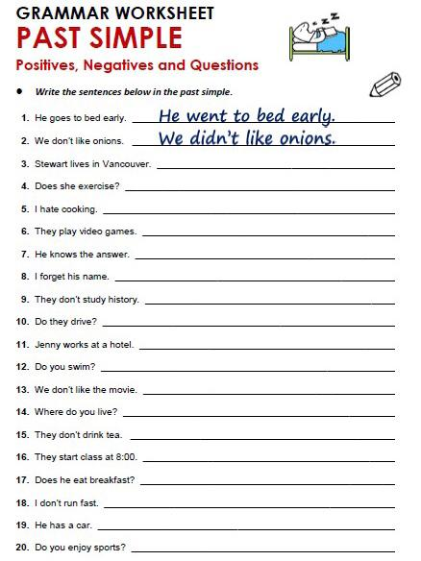
INGLÊS
PROFESSORA VERA FREITAS
UNIT 08 – LESSON 03
ANSWER
ANSWER
ANSWER
ANSWER
ANSWER
ANSWER
ANSWER
ANSWER
ANSWER
ANSWER
ANSWER
ANSWER
ANSWER
ANSWER
ANSWER
ANSWER
ANSWER
ANSWER

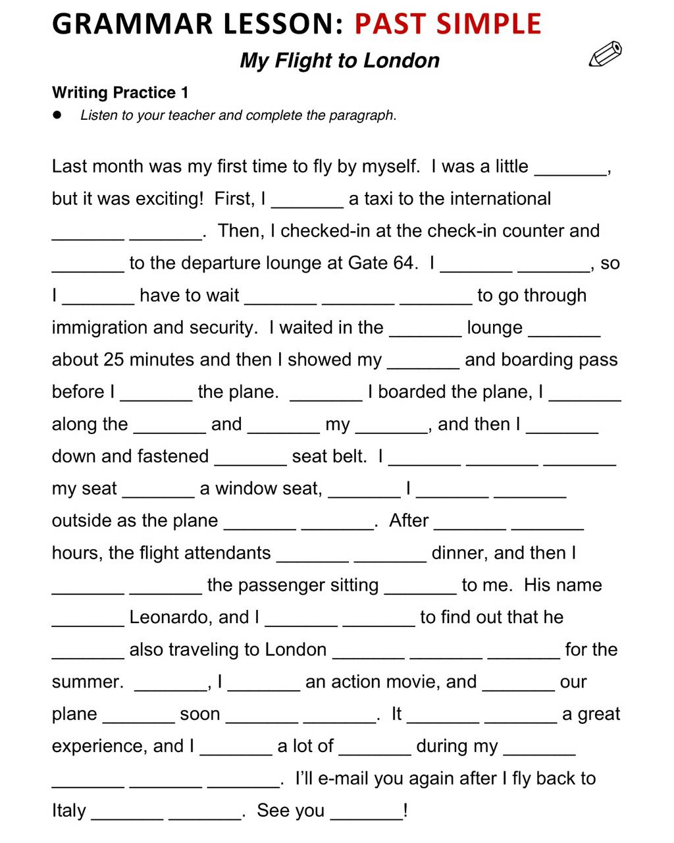
ANSWER
ANSWER
ANSWER
ANSWER
ANSWER
ANSWER
ANSWER
ANSWER
ANSWER
ANSWER
ANSWER
ANSWER
ANSWER
ANSWER
ANSWER
ANSWER
ANSWER
ANSWER
ANSWER
ANSWER
ANSWER
ANSWER
ANSWER
ANSWER
ANSWER
ANSWER
ANSWER
ANSWER
ANSWER
ANSWER
ANSWER
ANSWER
ANSWER
ANSWER
ANSWER
ANSWER
ANSWER
ANSWER
ANSWER
ANSWER
ANSWER
ANSWER
ANSWER

